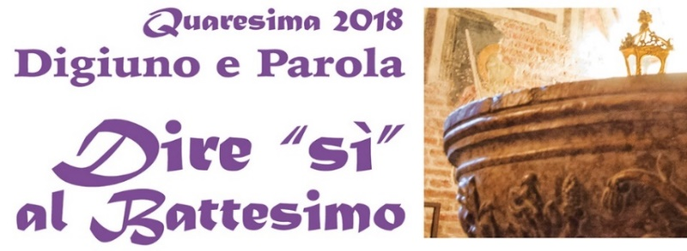

Siamo già risorti

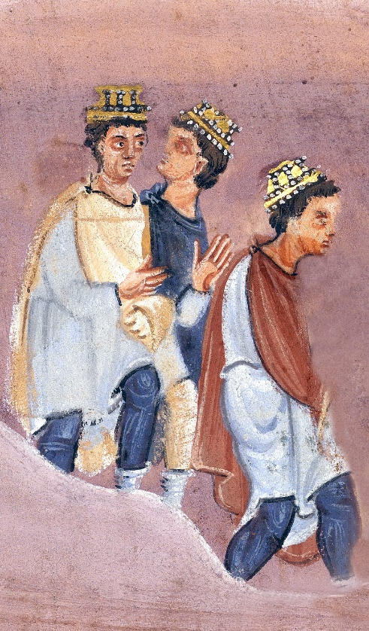

“Siete stati unti
di balsamo
divenendo partecipi
e compagni di Cristo”.
(Cirillo di Gerusalemme)

Innestati in Cristo
Unti con lo Spirito
Figli del Padre
Camminiamo nella luce

Mantova, Cattedrale di San Pietro
9 marzo 2018

Presentazione
Il quarto passo del cammino quaresimale ‘Dire sì al battesimo’, ci accompagna ad accogliere il dono dell’unzione dello Spirito che, grazie all’unzione di Cristo, caratterizza la nostra vita di battezzati come re, sacerdoti, profeti.
- Lo Spirito ci innesta in Cristo, vite e olivo: l’Albero della vita al centro del giardino della creazione, dove il battesimo ci ha fatto entrare.
- Con l’unzione dello Spirito, siamo ‘impregnati’ dell’unzione stessa di Cristo: “Lo Spirito che riposò su di lui al suo Battesimo attestò che egli era il pastore (cioè il re, secondo l’uso dell’AT), e che egli ricevette i ruoli del profeta e del sacerdote tramite Giovanni”. (Efrem il Siro)
- La preghiera del Signore e la luce sono le consegne per rimanere nell’alleanza battesimale e godere dei suoi doni di comunione filiale ed ecclesiale.

La processione d’ingresso è composta: dal diacono che porta il Libro delle Scritture affiancato da due ceri, una persona che porta l’ampolla con l’olio, tre persone che portano ciascuna una lampada.

Canto: VIENI VIENI SPIRITO D’AMORE

Vieni, vieni, Spirito d'amore,  ad insegnar le cose di Dio.  Vieni, vieni, Spirito di pace  a suggerir le cose che Lui  ha detto a noi. | Vieni, o Spirito, dai quattro venti  e soffia su chi non ha vita.  Vieni o Spirito e soffia di noi  Perché anche noi riviviamo.
Noi t’invochiamo, Spirito di Cristo,  vieni Tu dentro di noi.  Cambia i nostri occhi, fa' che noi vediamo  la bontà di Dio per noi. | Insegnaci a sperare, insegnaci ad amare,  insegnaci a lodare Iddio.  Insegnaci a pregare, insegnaci la via,  insegnaci Tu l'unità.

Invito alla Lode della Santa Trinità
V. | Salve, o Padre, Amore onnipotente († si fa il segno di croce).
T. | Salve o Figlio, amico degli uomini
V. | Salve, o Spirito purissimo
T. | Tu sei donatore d’amore tra il Figlio e il Padre!
V. | Fratelli, sorelle, siamo entrati attraverso la porta stretta del battesimo: è la via che conduce alla vita.
T. | Chi vive secondo la carne tende alla morte, chi vive secondo lo Spirito tende alla vita e alla pace.
V. | Beati coloro che attraverso le porte entrano nella Città Santa e mangiano dell’albero della vita.
T. | Apritevi Porte eterne, entreremo a rendere grazie al Signore
V. | É questa la porta del Signore che ci conduce al trono di Dio e dell’Agnello.

Seduti

G. - Risorti con Cristo, siamo seduti nei cieli

L1 | Dalla lettera di san Paolo apostolo agli Efesini (2,1-10)  Anche voi eravate morti per le vostre colpe e i vostri peccati, nei quali un tempo viveste, alla maniera di questo mondo. Ma Dio, ricco di misericordia, per il grande amore con il quale ci ha amato, da morti che eravamo per le colpe, ci ha fatto rivivere con Cristo: per grazia siete salvati. Con lui il Padre ci ha anche risuscitato e ci ha fatto sedere nei cieli, in Cristo Gesù, per mostrare nei secoli futuri la straordinaria ricchezza della sua grazia mediante la sua bontà verso di noi in Cristo Gesù. Per grazia infatti siete salvati mediante la fede; e ciò non viene da voi, ma è dono di Dio; né viene dalle opere, perché nessuno possa vantarsene. Siamo opera sua, creati in Cristo Gesù per le opere buone, che Dio ha preparato perché in esse camminassimo.
Ciascuno ripete in silenzio:

Io ero morto a causa dei miei peccati
Per grazia sono salvato
Sono un vivo tornato dai morti
Sono seduto nei cieli, in Cristo
Io sono opera sua.

Poi il diacono ostende il Libro della Parola e acclama:
D. | Cristo è risorto, regna la vita!
Il diacono benedice l’assemblea con il Libro della Parola

V. | Voi siete morti al peccato e la vostra vita è nascosta con Cristo in Dio!
T. | Sì, siamo risorti con Cristo e cerchiamo le cose di lassù dove è Cristo, seduto alla destra di Dio.

G. - I Battezzati sono innestati in Cristo
L2 | Dalla lettera di san Paolo apostolo ai Romani (11,16.18.24)  Se è santa la radice, lo saranno anche i rami... Ricordati che non sei tu che porti la radice, ma è la radice che porta te…tu infatti, dall’olivo selvatico, che eri secondo la tua natura, sei stato tagliato via e sei stato innestato su un olivo buono.
V. | Io sono la vite, voi i tralci. Chi rimane in me, e io in lui, porta molto frutto.
T. | perché senza di Te non possiamo far nulla.

Gesto dell’Innesto

Nel frattempo sottofondo musicale

G. - Siamo Unti con lo Spirito

L3 | Noi tutti siamo stati battezzati mediante un solo Spirito in un solo corpo, Giudei o Greci, schiavi o liberi; e tutti siamo stati dissetati da un solo Spirito (1Cor 12,13).
L2 | È Dio stesso che ci conferma, insieme a voi, in Cristo e ci ha conferito l’unzione, ci ha impresso il sigillo e ci ha dato la caparra dello Spirito nei nostri cuori (2Cor 1,21-22).
L3 | Avete ricevuto l’unzione dal Santo; l’unzione che avete ricevuto da lui rimane in voi e la sua unzione vi insegna ogni cosa (1Gv 2,20.27)
V. | Dio ci ha consacrato con il crisma di salvezza. Medita sulla tua nobiltà, o cristiano, sei stato chiamato ad una dignità regale; con l’unzione del crisma tutti divengono re, sacerdoti e profeti dei misteri celesti.
Gesto: un fedele prende l’ampolla di olio e si rivolge all’assemblea.

V. | Cristiano tu sei sacerdote: offri te stesso in sacrificio sull’altare di Dio; porta la tua croce e segui Cristo, servi i fratelli sino a dare la vita per loro.
Gesto: alzando l’ampolla in alto, versa una prima volta l’olio su un vassoio.

V. | Cristiano tu sei re: tutto è tuo, ma tu sei di Cristo. Sii re nel tuo cuore, non più dominato da vizi. Sii re nella tua casa, regna dall’alto ma con umiltà e per servire.
Gesto: alzando l’ampolla, versa una seconda volta l’olio su un vassoio.

V. | Cristiano tu sei profeta: sii sapiente quando guardi la natura, sii profondo quando scruti i cuori degli uomini, sii lungimirante quando interpreti i disegni di Dio sulla storia, combatti per la giustizia e la verità fino alla morte.
Gesto: alzando l’ampolla, versa una terza volta l’olio su un vassoio.

Rit. del canto: OLIO DI LETIZIA

Olio che consacra, olio che profuma,
olio che risana le ferite, che illumina.

Insegnamento del Vescovo

G. - Contemplazione silenziosa

Invoca lo Spirito Santo sulle diverse parti del tuo corpo, le unga come olio profumato:

la fronte: il pensiero di Cristo si unisce ai tuoi pensieri
gli occhi: siano aperti e non complici delle tenebre
le orecchie: l’unzione santa ti renda capace di ascoltare Dio e il fratello
la bocca: il sigillo dello Spirito custodisca le tue labbra da parole vane e cattive
il cuore: lo Spirito rafforzi in te sentimenti puri e profondi
le palme: lo Spirito ti porti ad agire bene nelle opere
le spalle: il dono della fortezza ti aiuti a portare i pesi delle croci
i piedi: questo sigillo divino ti guidi verso la meta del Regno e conservi il tuo piede affinché non vacilli

in piedi

G. - Consegna della Preghiera del Signore ai Figli Adottivi
V. | Fratelli e sorelle, rinati nel battesimo,  siete chiamati figli di Dio e lo siete realmente.  La Chiesa madre vi ha trasmesso la Preghiera del Signore  che ha accompagnato negli anni la crescita della vostra fede  e ha tenuto vivo in voi lo spirito dei figli adottivi.  Ora chiedete al Signore di imparare a pregare  e, ancora per le mani della Chiesa, Egli vi dona di approfondire la sua preghiera.  Professate, dunque, ciò che avete imparato pregando il Padre Nostro.
V. | Avete imparato a venerare e invocare l’unico Dio che è Trinità?
T. | Il nostro Dio è Padre, celeste nella grandezza e onnipotente nell’amore.  Il Nome del nostro Dio e Padre è il suo Figlio Gesù venuto nella carne.  Il Regno del nostro Dio e Padre è lo Spirito Santo che è venuto ad abitare nei nostri cuori.
V. | Avete appreso qual è la grazia che vi è stata data?
T. | Annunciamo la grazia di essere figli adottivi del Padre, che per noi non ha risparmiato il suo Figlio Unigenito perché diventasse il Primogenito di una moltitudine di fratelli.
V. | Cosa volete fare nella vostra vita?
T. | Lodare il suo Nome come santo qui in terra e imitarlo come Padre, perfetto nella misericordia. Mostrare che siamo suoi figli attraverso le nostre opere ed esaltare con il pensiero e l’azione il suo unico Figlio, nostro Salvatore.
V. | Cosa chiedete al Signore per il tempo che ancora vi darà di vivere sulla terra?
T. | Signore insegnaci a pregare
V. | Quando pregate dite:  (con le mani elevate come il sacerdote e lentamente)  Padre nostro (pausa)  che sei nei cieli (pausa)  Sia santificato il tuo nome (pausa)  Venga il tuo regno (pausa)  Sia fatta la tua volontà (pausa)  come in cielo così in terra (pausa)  Dacci oggi il nostro pane quotidiano (pausa)  Rimetti a noi i nostri debiti (pausa)  come noi li rimettiamo ai nostri debitori (pausa)  e non ci indurre in tentazione (pausa)  ma liberaci dal male. (pausa)
V. | Padre, che rimetti i nostri debiti, fa che tra noi non ci sia alcun debito se non quello della carità fraterna. Agisci con la forza del tuo Spirito nell’intimo dei cuori, perché i nemici si aprano al dialogo, gli avversari si stringano la mano, l’amore vinca l’odio e la vendetta sia disarmata dal perdono.
 | Mentre ci scambiamo la pace del Signore l’un l’altro ci diremo: Il Padre ti ama
G. - Consegna della Luce
V. | Fratelli e sorelle, Cristo è la prima stella dell’alba,  il sole che irradia la Vita con i suoi raggi.  Siete diventati luce in Cristo.  Camminate sempre nella luce  perché perseverando nella fede,  possiate andare incontro al Signore che viene,  con tutti i santi, nel regno dei cieli.

Il vescovo consegna (uno alla volta) la luce a tre persone con questo dialogo:

V. | Se un tempo eri tenebra ora sei luce nel Signore.
T. | Sono figlio/a della luce e voglio camminare nella luce.

Ricevono la candela e si voltano verso l’assemblea.

Benedizione

V. | O Padre, da cui proviene ogni paternità in cielo e sulla terra,  benedici ogni cuore che ti desidera.
T. | Amen.
V. | O Figlio, che ci hai fatto conoscere tutto ciò che hai udito dal Padre tuo,  benedici i tuoi fratelli coi frutti della Pasqua.
T. | Amen.
V. | O Spirito, che gridi nei cuori dei battezzati, santifica le nostre vite per la gloria del Padre.
T. | Amen.
V. | O santa Trinità, Padre, Figlio e Spirito Santo, † benedici chi ti cerca e chi ti invoca
T. | Amen.
D. | La vostra patria è nei cieli, vostra gloria è Cristo Gesù.
T. | Viviamo quaggiù come stranieri e pellegrini cantando lo splendore di Cristo.

Canto: CHIESA DEL RISORTO

Chiesa che nasci dalla Croce,  dal fianco aperto del Signore,  dal nuovo Adamo sei plasmata,  sposa di grazia nella santità  Chiesa che vivi della Pasqua,  sei dallo Spirito redenta  vivificata dall’amore,  resa feconda nella carità.  Dal Crocifisso Risorto nasce la speranza,  dalle sue piaghe la salvezza,  nella sua luce noi cammineremo,  Chiesa redenta dal suo amore. | Chiesa che annunci il Vangelo,  sei testimone di speranza  con la Parola del Dio vivo,  in mezzo al mondo nella verità.  Chiesa che vivi nella fede,  rigenerata dalla grazia,  stirpe regale, gente santa,  sei per il mondo segno di unità.

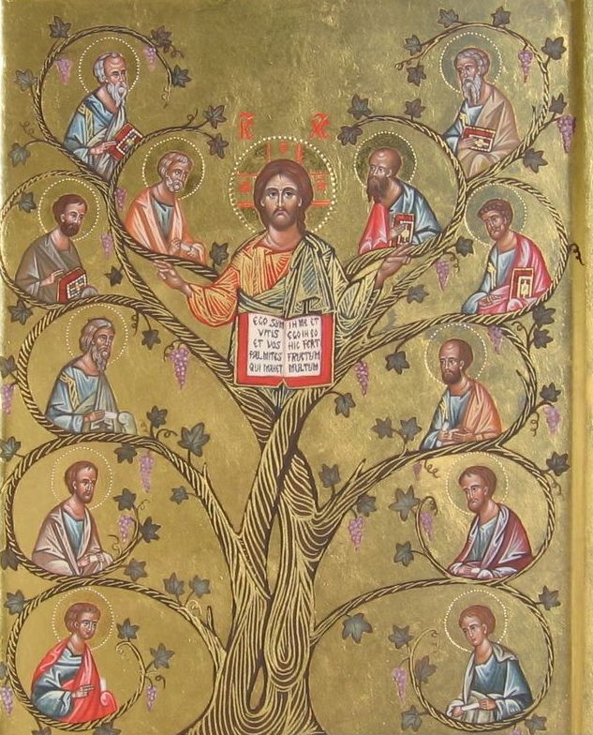
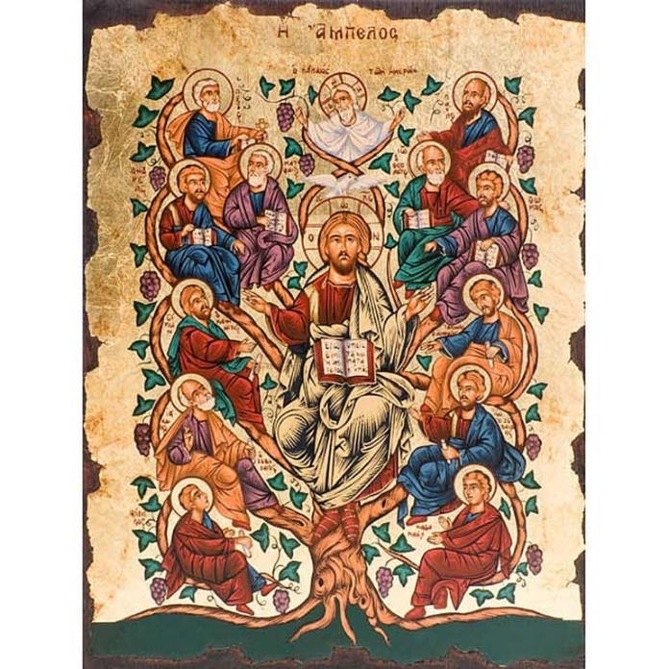

«Un ritratto regale è dipinto con visibili colori,
e con olio visibile è realizzato il ritratto nascosto del nostro Re nascosto
su coloro che sono stati segnati:
su di loro il battesimo che è in travaglio per la loro nascita nel suo ventre,
dipinge un nuovo ritratto, per rimpiazzare l'immagine dell'antico Adamo
che fu corrotta; esso dà loro la nascita con una triplice doglia
accompagnata dai tre gloriosi nomi del Padre, del Figlio e del Santo Spirito».
(Efrem Il Siro, Inni sulla verginità, 7, 5).

Quante anime risorte oggi a vita nuova ti hanno amato, Signore Gesù, dicendo: “Trascinaci dietro di te, corriamo seguendo il profumo delle tue vesti” per aspirare il profumo della risurrezione. (Ambrogio, I misteri 6,29)

Nella piscina di Siloe / si era lavato il cieco che tornò a vedere. / Le sue pupille furono illuminate dalle acque, / spogliandosi della tenebra che era su di esse. / Vi siete spogliati di tenebra celata; / dalle acque vi siete rivestiti di luce.
Il battesimo ha tracciato per noi / la via della vita verso il regno: / vi camminano i terrestri / e sono introdotti presso Dio, / per godere insieme a lui nelle altezze celesti.
O battezzati che avete trovato il Regno / nel ventre del battesimo, / scendete, rivestitevi dell’unigenito, / poiché è lui il Signore del Regno. / Voi beati che vi siete coronati!
(Efrem il Siro, Inni sull’Epifania 7,22; 13,14)

Occorrente: lezionario ed evangeliario, due ceri, un’ampolla con l’olio e un vassoio, tre lampade, arbusto e ramo per l’innesto.

